  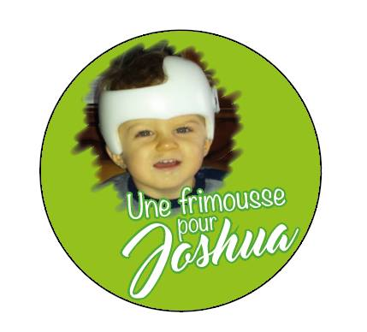
    - organise
    - les 6-7 avril 2018
  LE 2E congres plagiocephalie brachycephalie DEFORMATIONS CRANIENNES DU NOURRISSON
  PARTICIPATION
  DE L’ASSOCIATION : « BEBES PLAGIO 56 », avec Léna Quistrebert, Ostéopathe D.O
  certifiée en ostéopathie pédiatrique
  Membre de l’ Union Fédérale des Ostéopathes de France (UFOF)
  www.osteo-suzur.fr
  ARTICIPATION
  BEBEs PLAGIO 56 proposera
  une information et prevention des deformations craniennes du bebe
  comment eviter LA TETE PLATE chez votre enfant
  un depistage sur place aux bebes presents
  UNE FRIMOUSSE POUR JOSHUA
  CHEZ F.GRANJON
  6 IMP DE LA SEVENNE
  38540 ST JUS-CHALEYSSIN
  frimoussejoshua@aol.com
  0615587710
  0619773549
www.osteo-sursur.fr

